|  |  |  |  |  |  |
| --- | --- | --- | --- | --- | --- |
| Star Giant | | **작성자** | **2020180041 최유진** | **팀명** | 별거인 |
| **주차** | **14-15주차** | **기간** | **2023.04.19~2023.05.02** | **지도교수** | **정 내 훈**(서명) |
| **이번주 한일** | **최유진:**   * **불렛의 색을 항상 잘 보이도록 조정했다.** * **새로운 우주선을 적용했다**   **- 갓레이의 광선을 출력한다.** | | | | |

화면에 출력되는 총알의 색상을 그림자가 져도 보일 수 있도록 수정하였다.

새로운 우주선을 채택해여 텍스처를 적용해 화면에 그렸다.

갓 레이의 출력을 선분으로 바꾸어 화면에 적용하였다.

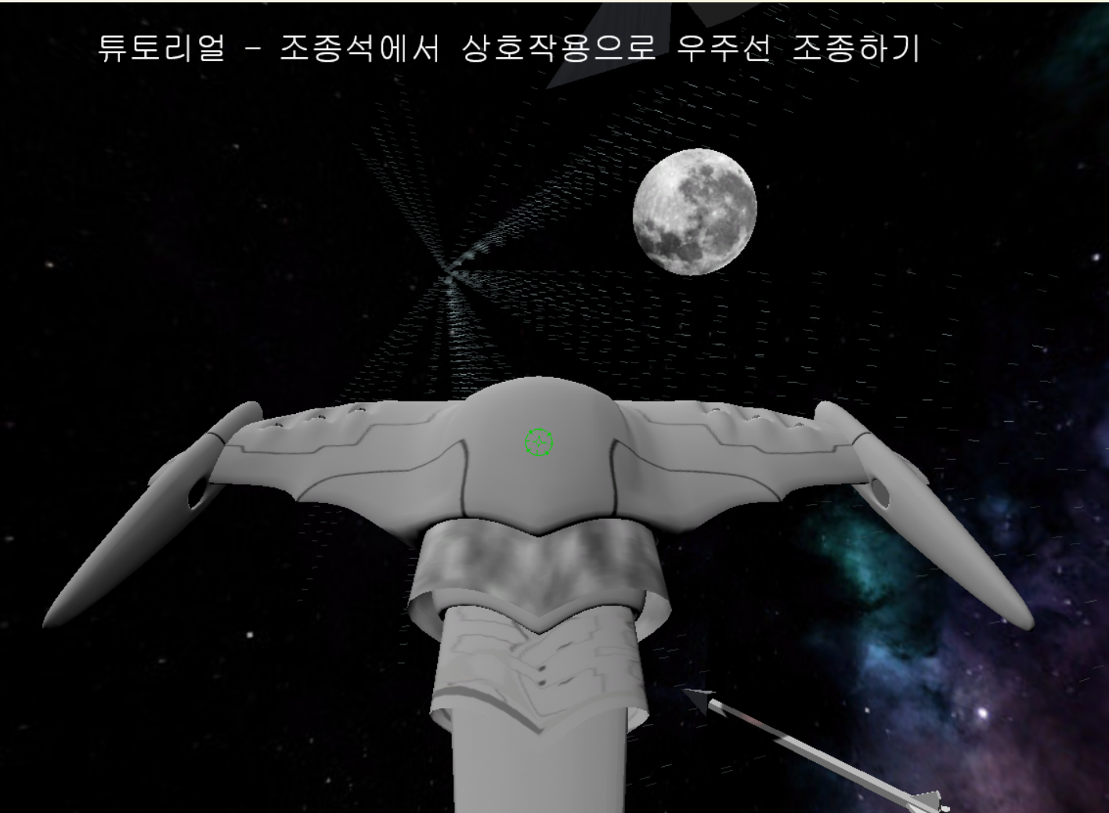

-> Sprite : Scene에서 호출시 화면에 그려지지만, GameFrameWork에서 호출하면 화면에 그려지지 않는 문제가 고쳐지지 않았다.

|  |  |  |  |
| --- | --- | --- | --- |
| **문제점 정리** | 판과 판사이를 이을 공식의 구현에 오류가 있는 것 같다. | **해결 방안** |  |
| **다음 주차** |  | **다음 기간** |  |
| **다음주 할 일** | 갓 레이의 선분의 방향이 항상 수직으로 계산되고있다. 새로운 식이 필요.  Sprite문제를 해결한다. | | |
| **지도교수**  **Comment** |  | | |